Задания для дистанционного обучения по предмету «Ансамблевое эстрадное пение»
Педагог: Вартанян М.С.
Приложение 1
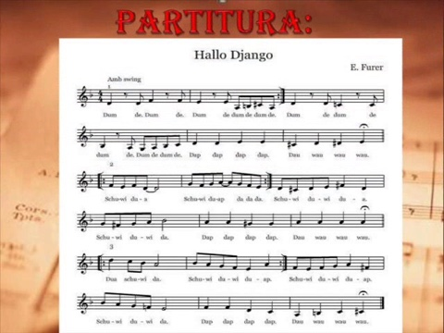

Дата | Ансамбли | Задание | Обратная связь
20.04, 25.04 | «Музыкаль-ная капель» | 1.Поработать над вокальными упражнениями (распевками) аудио-приложение. https://cloud.mail.ru/public/8cvj/nwLLhbY9n  2. Разучить вокальное упражнение Л. Хайтовича аудио-приложение. https://cloud.mail.ru/public/8cvj/nwLLhbY9n  3. Повторение песен: «Цветик -семицветик», «Помогите бегемоту». Каждый свою партию.  4. Вспомнить песню « Пой с нами». Каждый свою парию. | Вайбер, Ватсап, эл.почта: Vartanyan.Masha@mail.ru
20.04, 25.04 | «Смайлики» | 1.Поработать над вокальными упражнениями (распевками) аудио-приложение. https://cloud.mail.ru/public/8cvj/nwLLhbY9n  2. Разучить вокальное упражнение Л. Хайтовича аудио-приложение. https://cloud.mail.ru/public/8cvj/nwLLhbY9n  3. Повторение песен: « Город мечты», «Волшебная страна». Каждый свою партию.  4. Найти и прослушать военно-патриотические песни на выбор (4-6 песни). | Вайбер, Ватсап, эл.почта: Vartanyan.Masha@mail.ru
20.04, 25.04 | «Ассорти» | 1.Поработать над вокальными упражнениями (распевками) аудио-приложение. https://cloud.mail.ru/public/8cvj/nwLLhbY9n  2. Разучить вокальное упражнение Л. Хайтовича аудио-приложение. https://cloud.mail.ru/public/8cvj/nwLLhbY9n  3. Повторение песен: «Дотронься до неба», «Зажигаем звёзды». Каждый свою партию. | Вайбер, Ватсап, эл.почта: Vartanyan.Masha@mail.ru
20.04, 22.04, 25.04 | «Skittles» | 1.Поработать над вокальными упражнениями (распевками) аудио-приложение. https://cloud.mail.ru/public/8cvj/nwLLhbY9n  2. Разучить вокальное упражнение Л. Хайтовича аудио-приложение. https://cloud.mail.ru/public/8cvj/nwLLhbY9n  3. Повторение песен: «Растяпы и разини», «Белый конь» Каждый свою партию.  4. Вспомнить песню «Человек под дождем». Каждый свою партию.  5.Повторение джазового канона « Наllo Django” E. Firer. Приложение 1. | Вайбер, Ватсап, эл.почта: Vartanyan.Masha@mail.ru

